Mở drive ra muốn biết vị trí của 1 file chuột phải vào nó chọn hiện thị ví trí tệp:
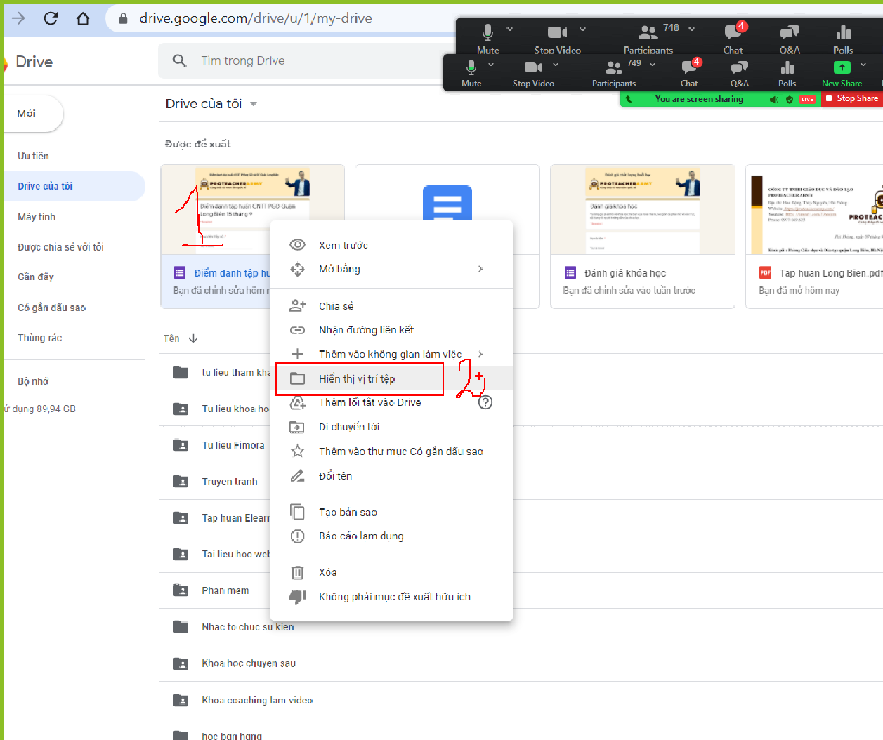

Muốn nhân bản 1 form thì chuột phải vào nó chọn tạo bản sao:
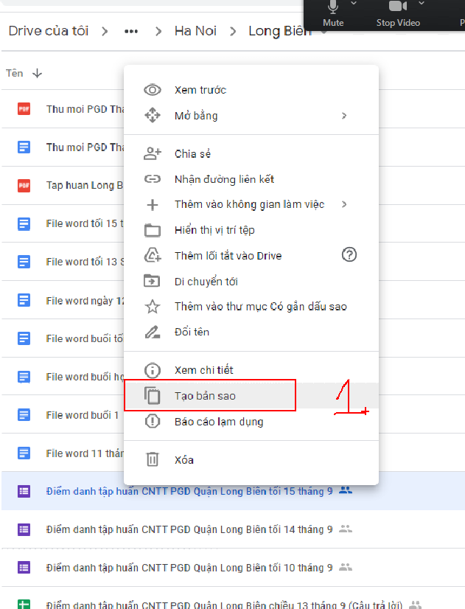
muốn cho người khác cùng truy cập vào form thì chọn vào đây:
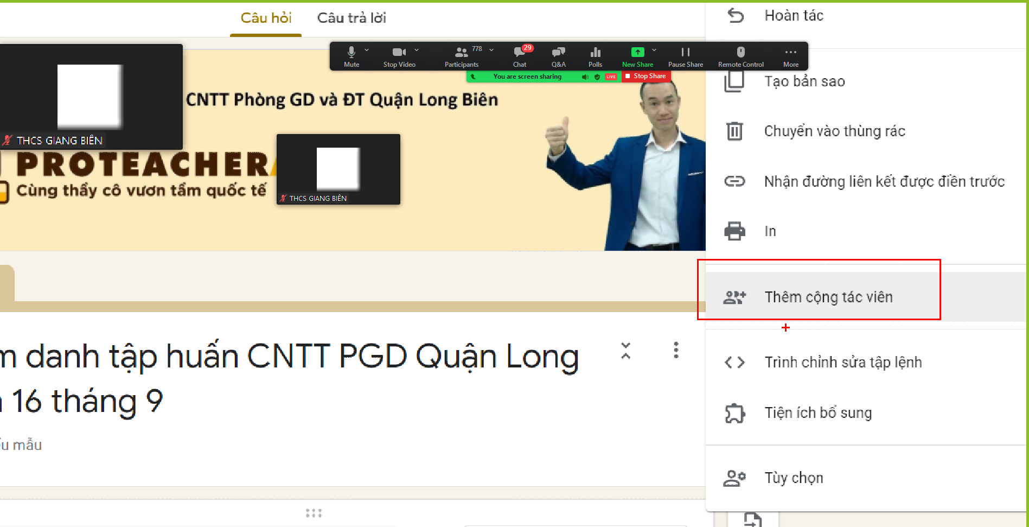
Google classroom
Để vào google classroom thì:
B1. Mở trình duyệt google chrome lên
B2. Vào 9 dấu chấm và chọn lớp học:
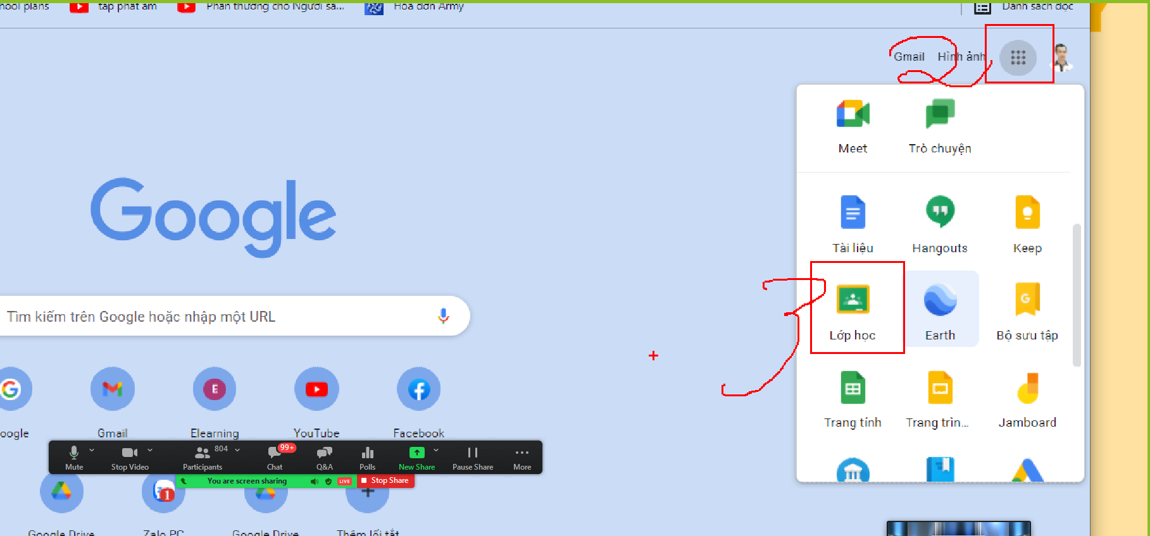
Để tạo lớp vào dấu cộng:
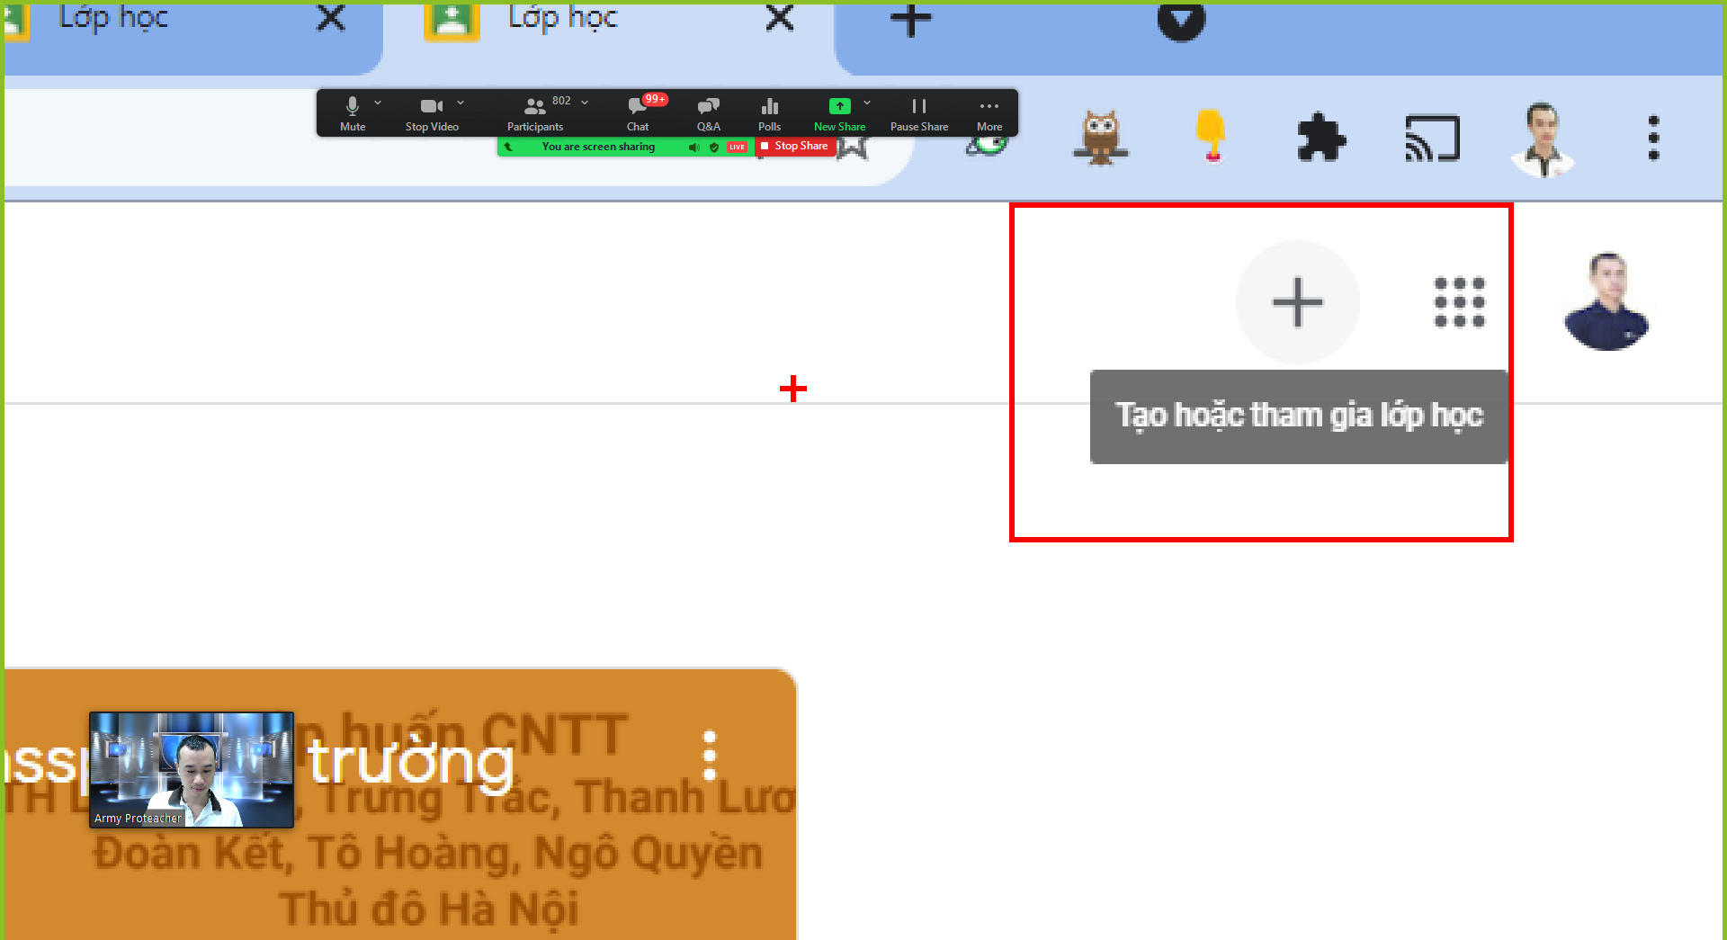

Bấm vào tạo lớp học:
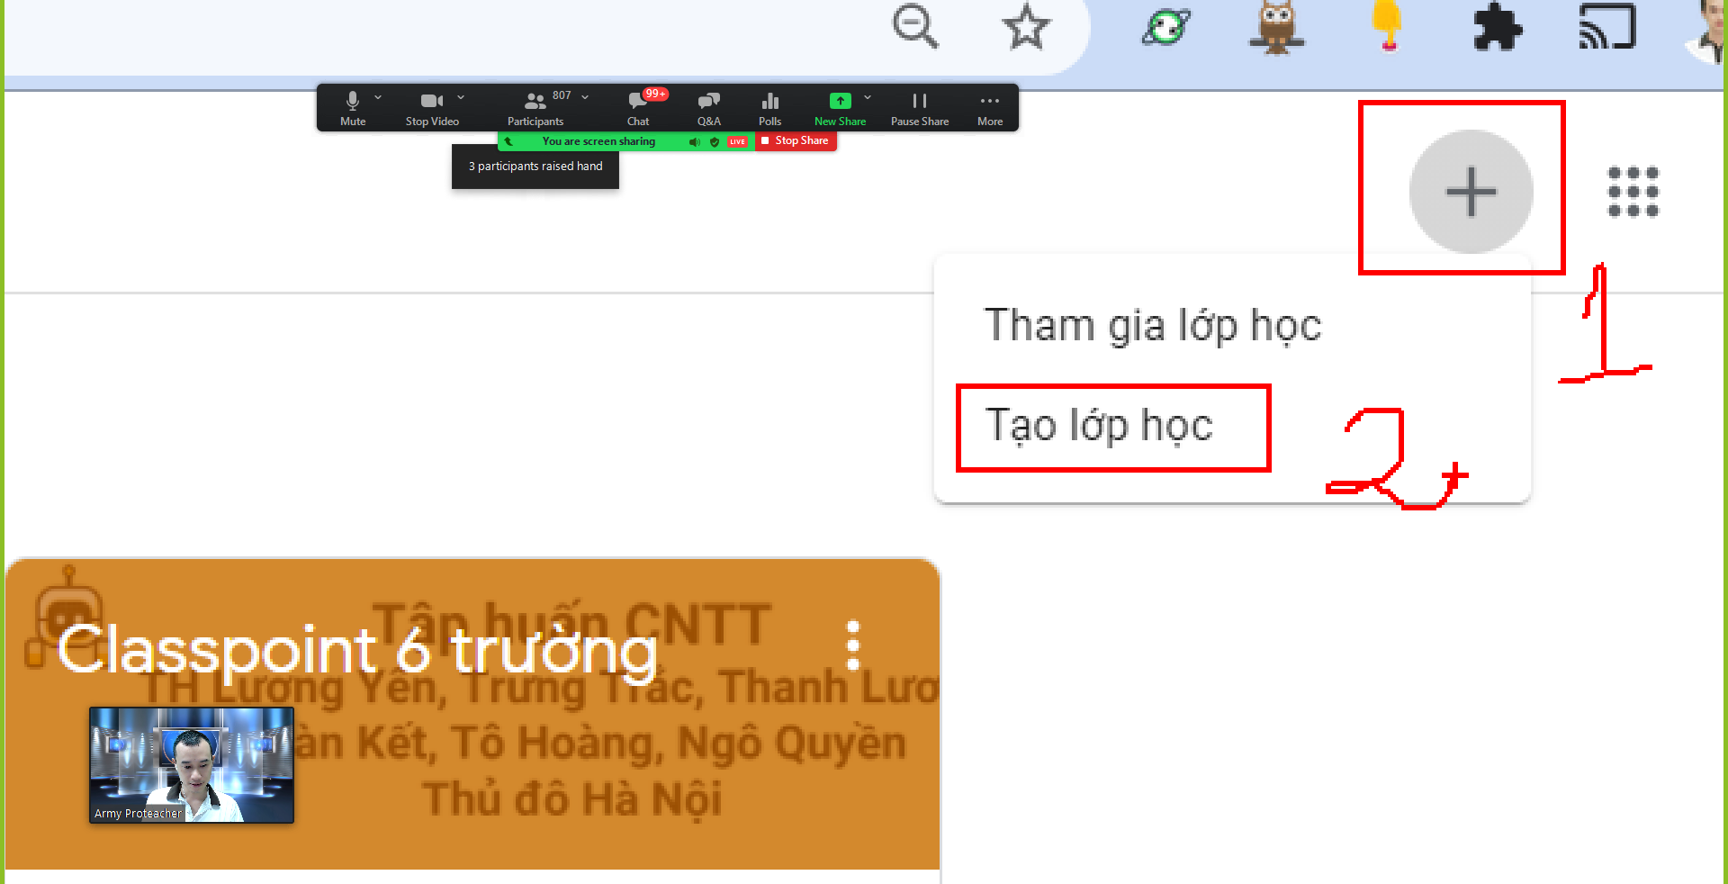

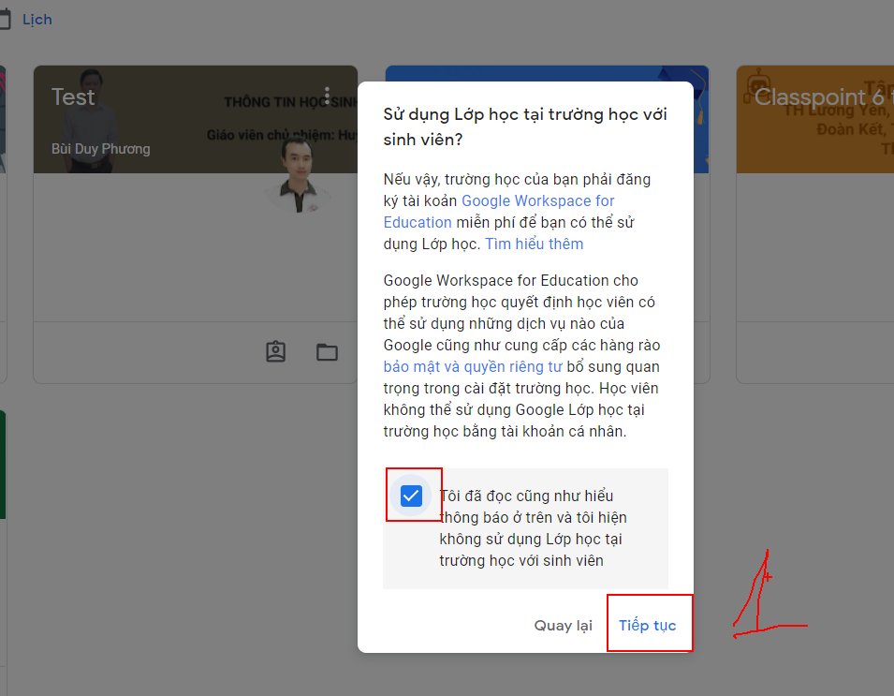
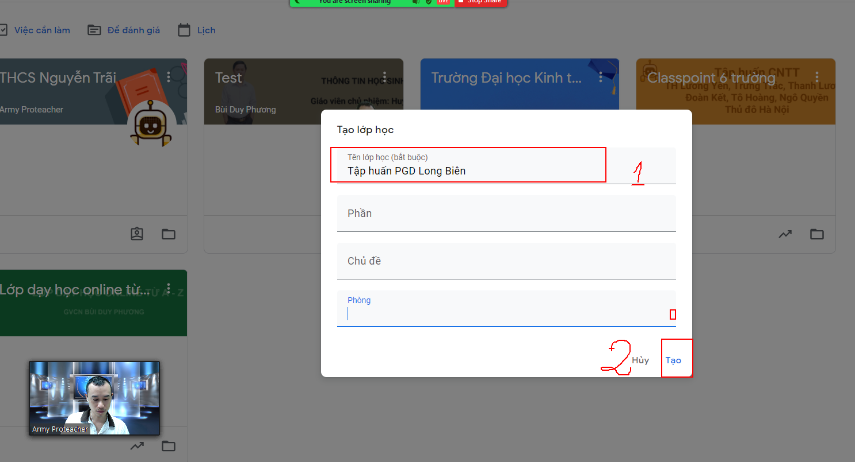

Sau khi tạo lớp xong thì mời học sinh tham gia lớp:
Có 2 cách:
- Cách 1: Hs vào lớp bằng mã lớp
Bấm vào mã lớp ra mã, copy gửi cho hs, hoặc nếu dạy qua zoom thì chiếu nó lên cho hs nhập mã:

Học sinh muốn vào lớp các con làm như sau:
B1. Cũng vào trang google classroom.

truy cập thẳng vào trang
classroom.google.com

vào dấu + chọn tham gia lớp:
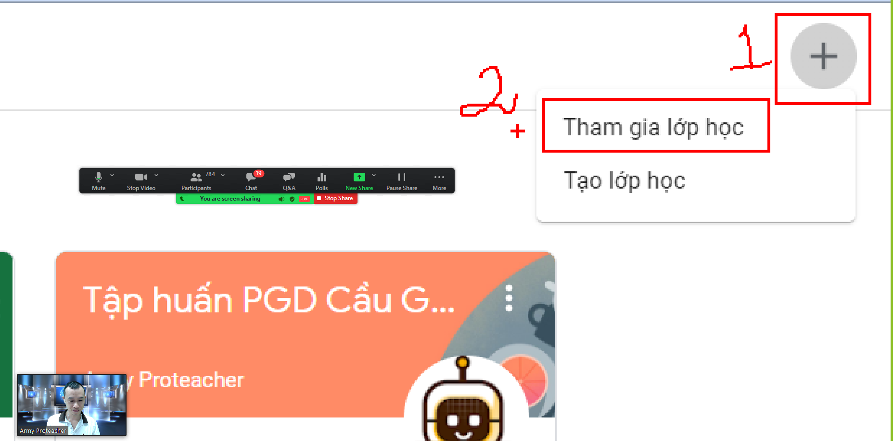

hs nhập mã lớp mà cô gửi cho vào đây:
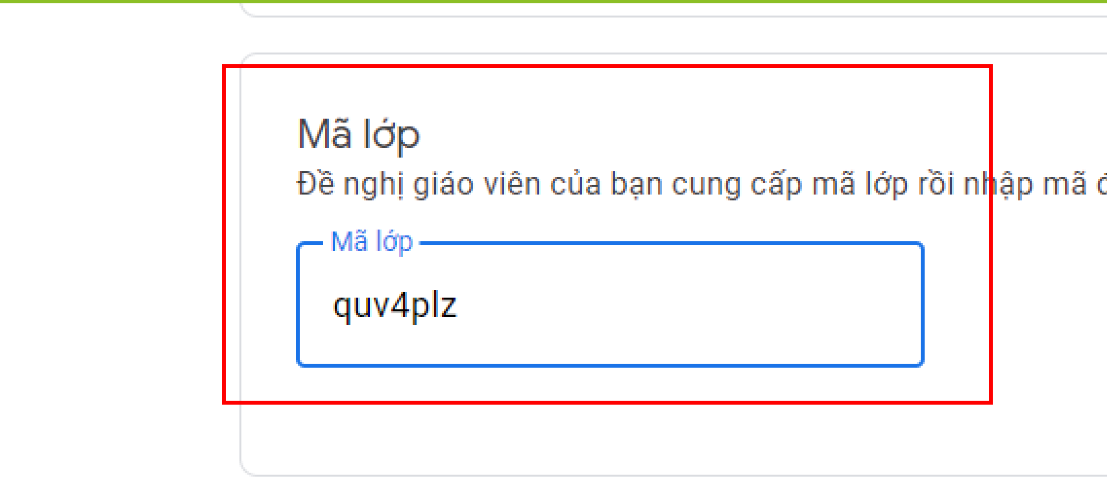

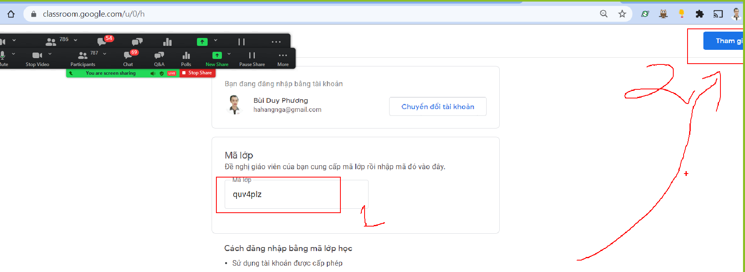

- Cách 2: học sinh vào lớp bằng link:
Cũng bấm vào chỗ mã lớp ra link:

Bấm vào sao chép lời mời:
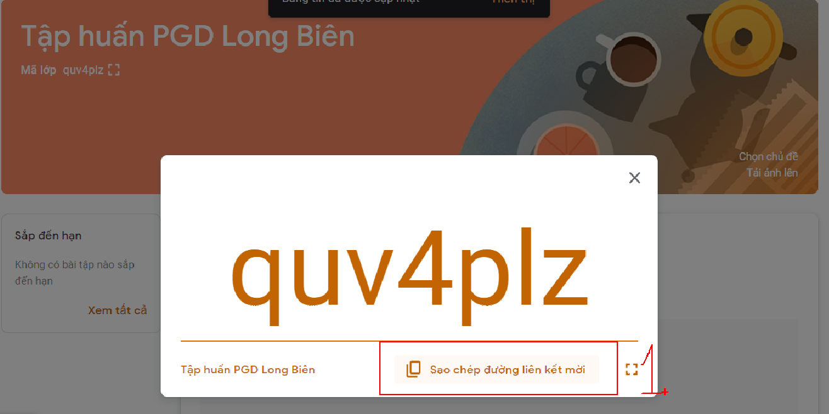

Nó sẽ copy link đến lớp của mình chúng ta chỉ việc gửi cho hs vào nhóm zalo, facebook, tin nhắn cho hs.
Sau khi hs vào lớp muốn biết là có biêu nhiêu hs đã vào thì vào chỗ mọi người:
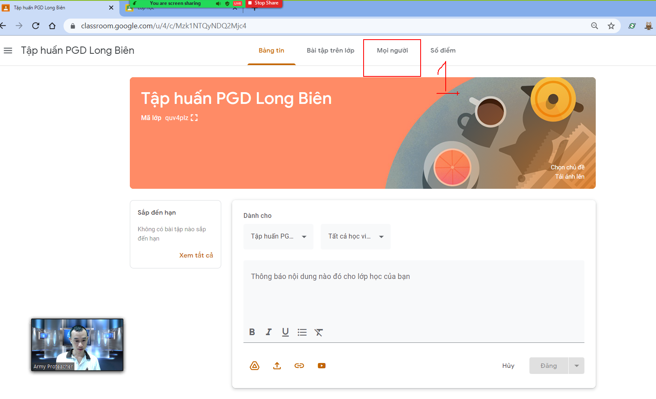
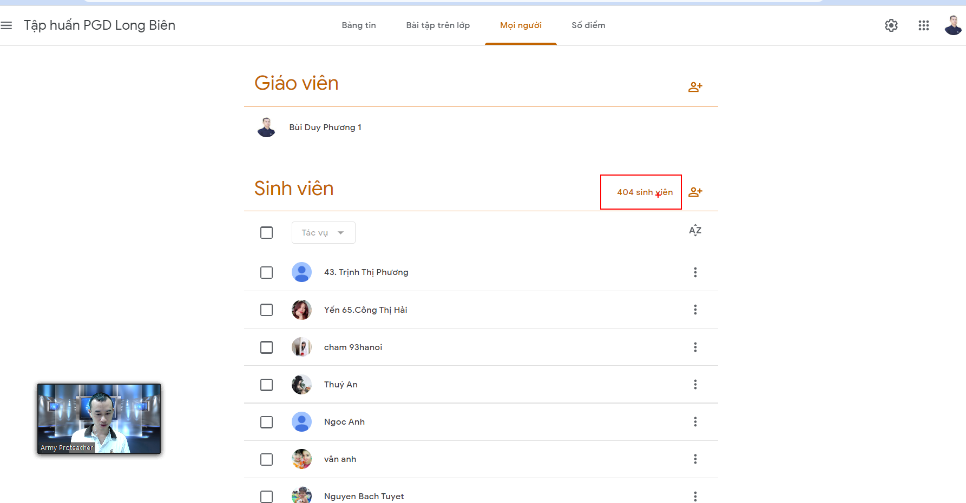

Để sử dụng Google classroom, google meet, form,.... thì nên làm như sau:
- GV chủ nhiệm nên hướng dẫn hs, phụ huynh học sinh lập email thao cúp pháp mặc định của lớp

Nguyễn Văn Thành lớp 2A3, tiểu học Thạch Bàn

nvt2a321thtb@gmai.com
Trần Thị Lan 3a4 , tiểu học Thạch Bàn
ttl3a421thtb@gmail.com

- Đặt họ và tên đúng và có ảnh đại diện là đúng ảnh của hs

Giáo viên chủ nhiệm tạo ra lớp, sau đó mời các thầy cô dạy cùng lớp đó tham gia lớp với vai trò là giáo viên
Gv bộ môn ko cần lập lớp trừ trường hợp muốn lập lớp để dạy riêng cho các đối tượng hs khác nhau.

vào mục mọi người bấm vào mời ở chỗ gv
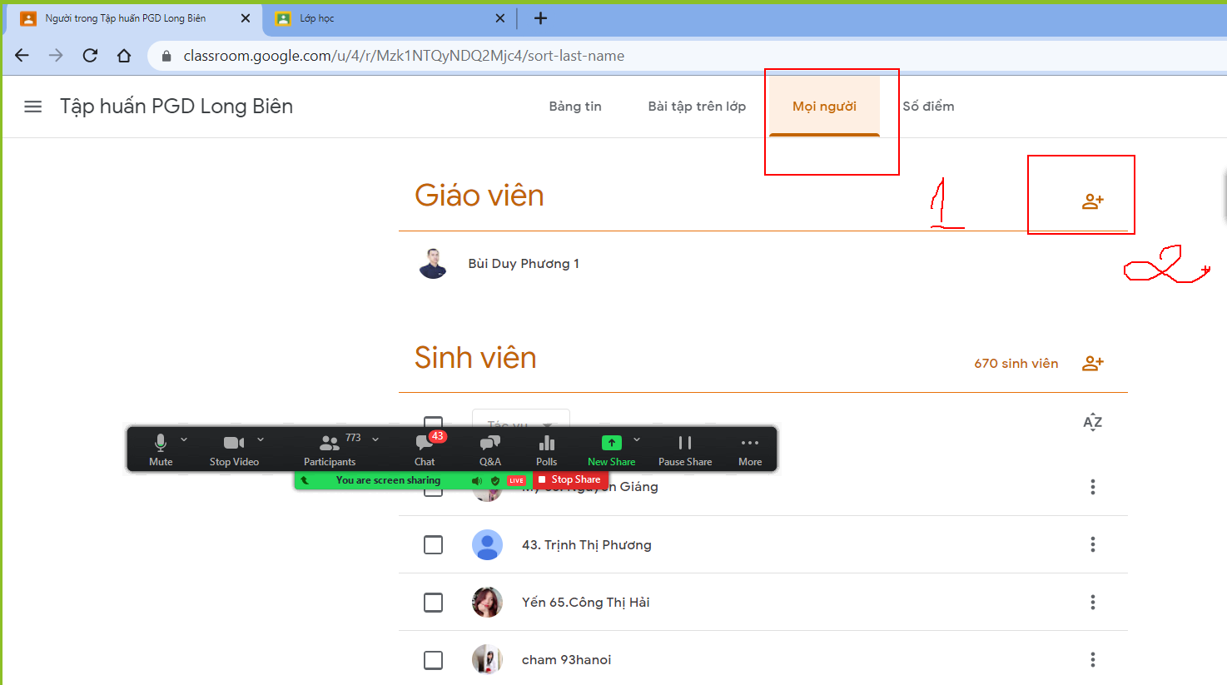

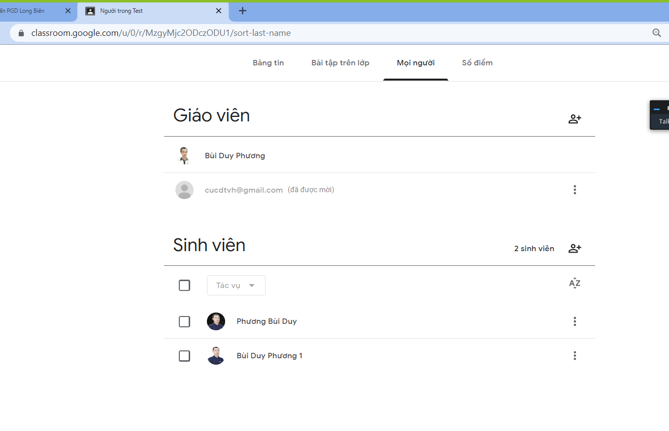
Người được mời sẽ nhận được email và họ bấm đồng ý tham gia là vào lớp
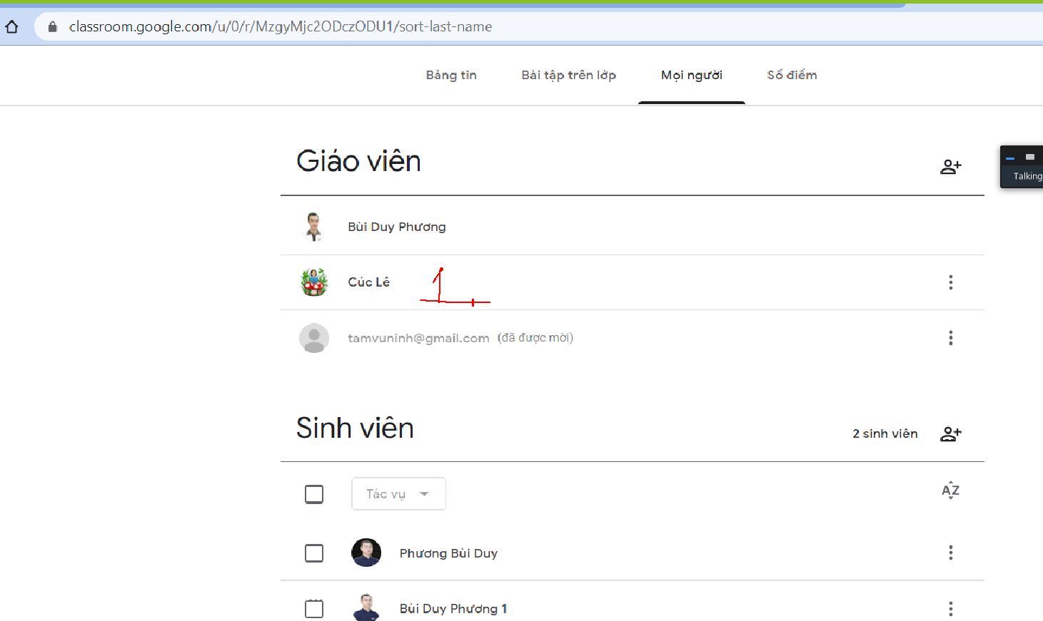

Nếu 1 gv, hay 1 hs vào lớp rồi mà ko phải thì bấm 3 chấm xóa đi:
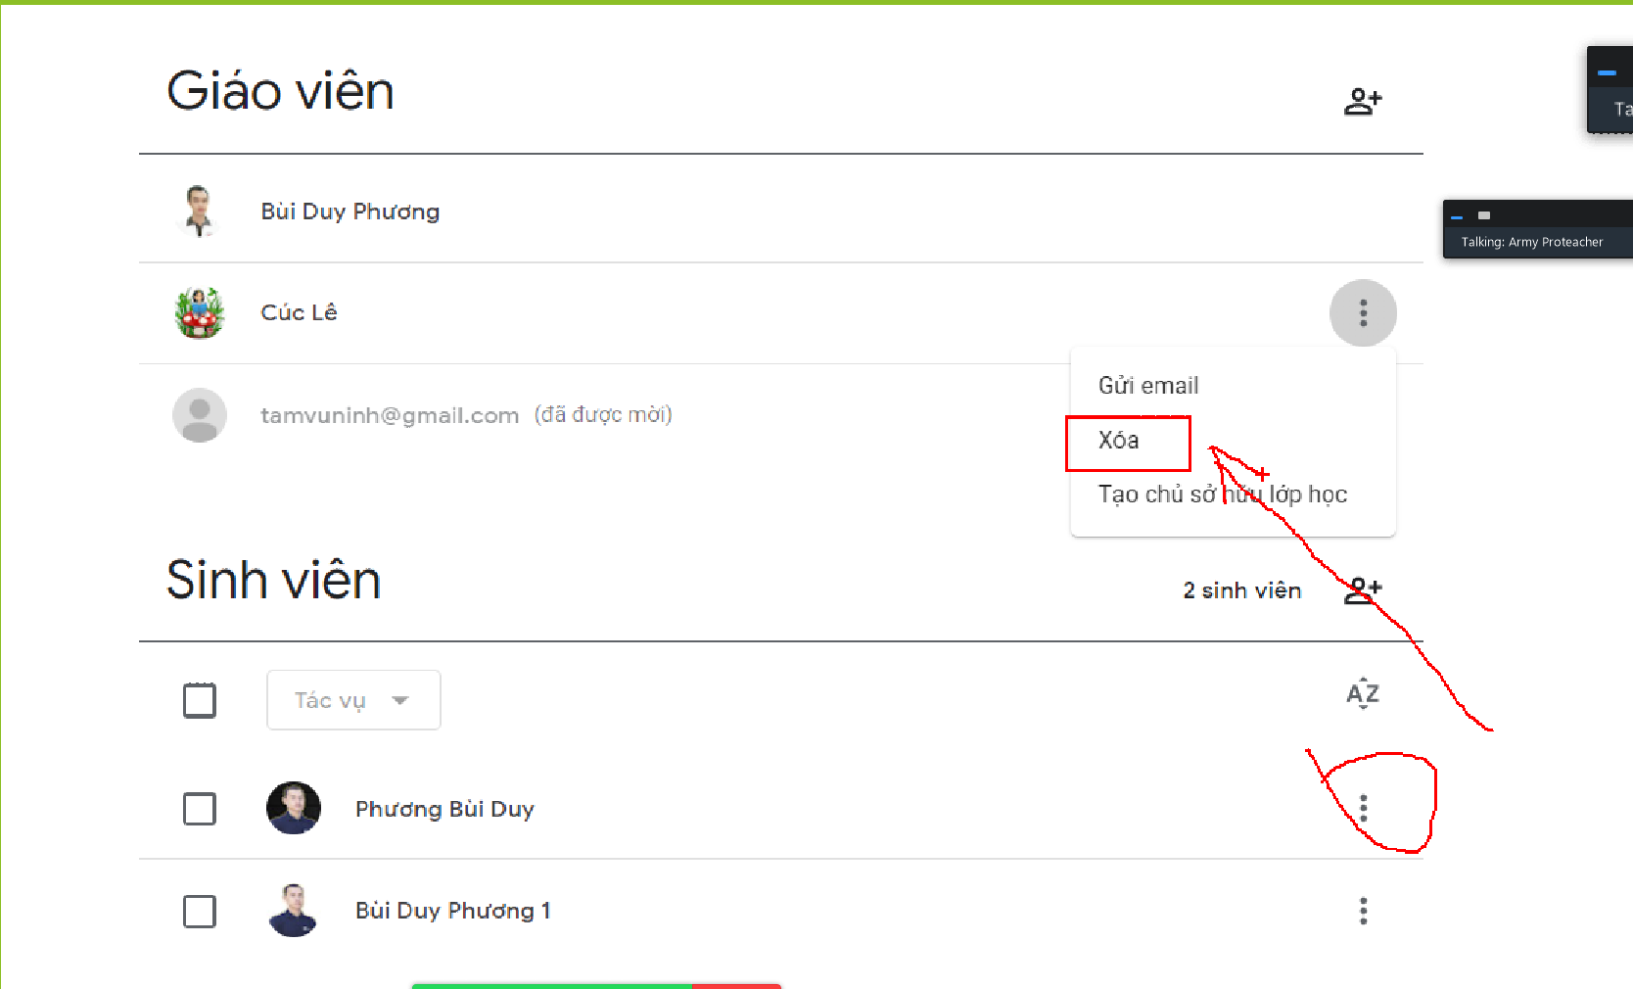
Khi tạo ra các lớp mình giảng dạy
Có thể gửi thông báo cho tất cả học viên hay chỉ gửi cho 1 số bạn cụ thể:
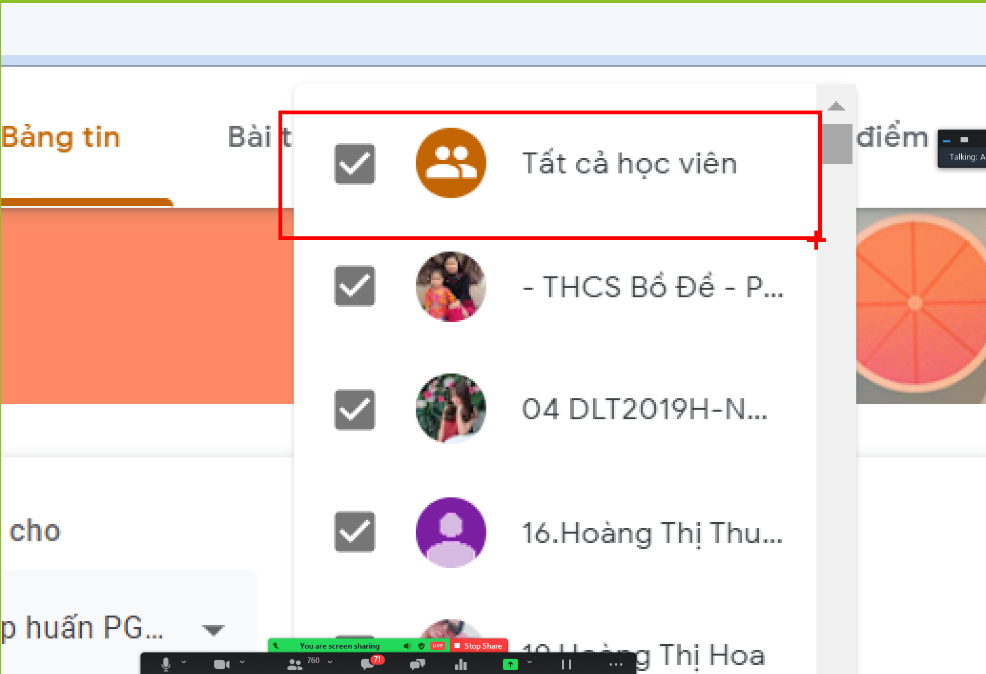

Những cài đặt quan trọng cho lớp học cần biết:

Bấm vào biểu tượng cài đặt này:
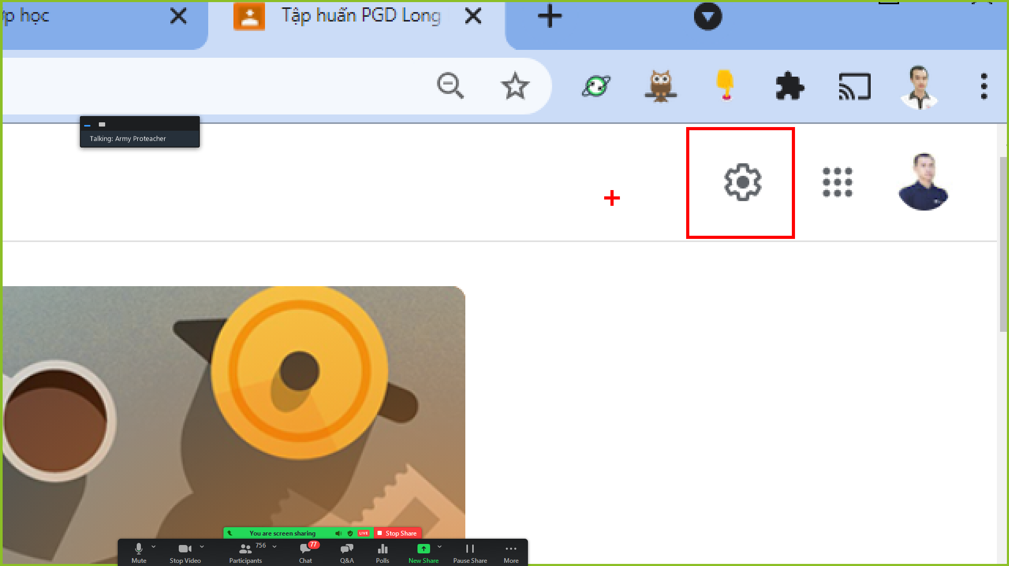
Sau khi hs vào lớp hết rồi thì tắt mã lớp để hs khác ko vào được nữa:
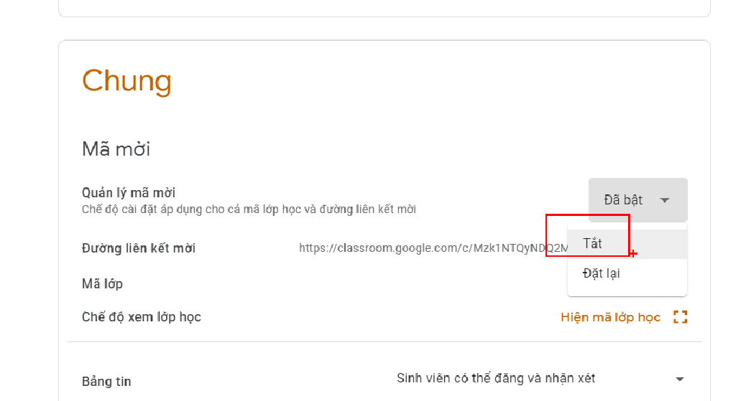
Cách giao bài tập về nhà trên classroom:
Vào mục bài tập trên lớp, bấm tạo:
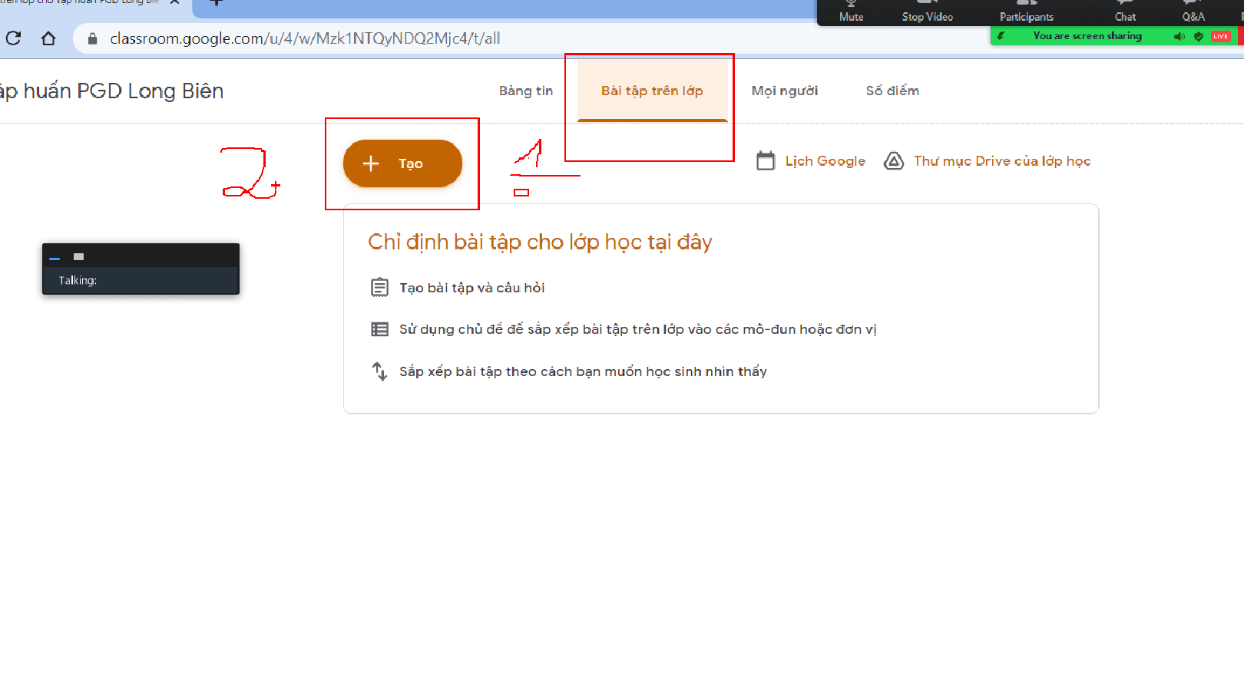

Câu hỏi là chỗ để tạo 1 bình chọn, hay khảo sát ngắn:

Sau khi tạo xong thì bấm vào góc trên:
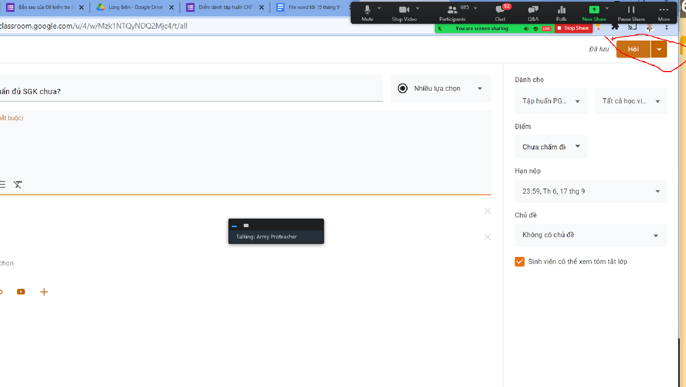

Muốn giao bài tập về nhà thì vào tạo và chọn Bài tập
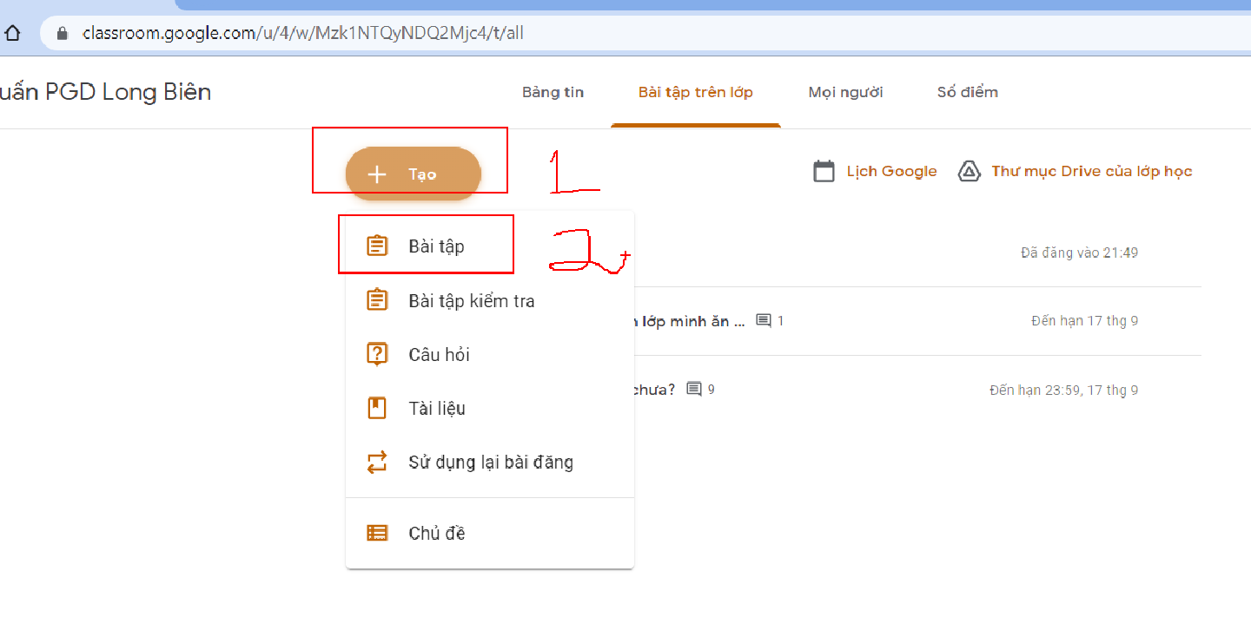

Hs có sử dụng trên điện thoại thì dùng nnt?
Học sinh cài app tên google classroom

